|  |  |
| --- | --- |
|  | **Министерство науки и высшего образования Российской Федерации**  **Федеральное государственное бюджетное образовательное учреждение**  **высшего образования**  **«Московский государственный технический университет**  **имени Н.Э. Баумана**  **(национальный исследовательский университет)»**  **(МГТУ им. Н.Э. Баумана)** |

ФАКУЛЬТЕТ Информатики и систем управления

КАФЕДРА Теоретической информатики и компьютерных технологий

**Лабораторная работа № 7**

«Тригонометрическая интерполяция функций с помощью быстрого преобразования Фурье»

по курсу «Численные методы»

Выполнил:

студент группы ИУ9-61Б

Митрошкин Алексей

Проверила:

Домрачева А. Б.

Москва, 2024

1. **Цель**

Целью данной работы является изучение метода быстрого преобразования Фурье для построения тригонометрической интерполяции функций.

1. **Постановка задачи**

**Дано: периодическая** функция $f\left(x\right)$

**Задание:**

* Вычислить значения функции $f(x)$ в узлах сетки $x_{j}=\frac{j}{N}, N=128$;
* Построить тригонометрическую интерполяцию функции, пользуясь БНФ для подсчета дискретных коэффициентов Фурье;
* Сравнить значения тригонометрической интерполяции в средних точках всех отрезков разбиения $y_{j}=0,5+\frac{j}{N}, j=0, …, N-1$.

**Индивидуальный вариант:**

$$f\left(x\right)=\sin{(\left|x-\frac{1}{2}\right|}{)}$$

1. **Основные теоретические сведения и этапы работы**

**Описание метода:**

Пусть периодическая функция с периодом I может быть разложена в ряд Фурье:

$$f\left(x\right)= \sum_{q=-∞}^{∞}{a_{q}exp(2πiqx)}$$

Рассмотрим значения этой функции на сетке из точек $x_{j}=j/N$, где $j, N$– целые числа, и обозначим $f\left(x_{j}\right)=f_{j}$. Тогда из-за периодичности функции $f(x)$ ряд Фурье можно записать в виде

$$f(x_{j}) = f_{j}=\sum_{q=0}^{N-1}{A_{q}exp(2πiqx_{j})}$$

Где

$$A_{q}=\sum_{S=-∞}^{∞}{a_{q+sN}}$$

Верно и обратное равенство:

$$A_{q}=\frac{1}{N}\sum_{j=0}^{N-1}{f_{j}exp(-2πiqx_{j})}$$

Аппроксимация функции с помощью приближенного равенства

$$f\left(x\right)≈\sum_{q=0}^{N-1}{A_{q}exp(2πiqx)}$$

Носит название тригонометрической интерполяции: коэффициенты $A_{q}$ называются дискретными коэффициентами Фурье.

Быстрое преобразование Фурье (БНФ) применяют, если число узлов сетки $N=2^{r}$, представим числа $q$ и $j$, входящие в предыдущие формулы и лежащие в пределах $0≤q, j <N$, в виде двоичного разложения:

$$q=\sum_{k=1}^{r}{q_{k}2^{k-1}, } j=\sum_{m=1}^{r}{j_{r+1-m}}2^{m-1},$$

Где $q_{k}, j_{m}=0, 1.$ БНФ состоит в подсчете коэффициентов $A_{q}$ с помощью рекуррентных соотношений

$$A_{q}=A^{\left(r\right)}\left(q_{1}, …, q_{r}\right),$$

$$A^{\left(m\right)}\left(q_{1}, …, q_{m}, j_{m+1}, …,j_{r}\right)=$$

$$=\frac{1}{2}\sum_{j_{m}=0}^{i}{\begin{aligned}exp\left(-2πiqj_{m}2^{-m}\sum_{k=1}^{m}{q_{k}2^{k-1}}\right)A^{\left(m-1\right)}\left(q_{1}, …, q_{m}, j_{m}, …,j_{r}\right), \\ m=1, …, r,\end{aligned}}$$

Где

$$A^{\left(0\right)}\left(j_{1}, …, j_{r}\right)=f_{j_{r}+j_{r-1}2+…+2^{r-1}}$$

1. **Реализация**

Листинг 1. Метода быстрого преобразования Фурье для построения тригонометрической интерполяции функций.

|  |
| --- |
| using System;  using System.Numerics;  public class FftFunction  {  private readonly Complex[] coefs;  public FftFunction(Complex[] coefs)  {  this.coefs = coefs;  }  public Complex CalсAt(double x)  {  Complex res = Complex.Zero;  for (int q = 0; q < coefs.Length; q++)  {  res += coefs[q] * Complex.Exp(-2 * Math.PI * Complex.ImaginaryOne * q * x);  }  return res;  }  }  public class Program  {  private static int r = 7;  private static int N = Convert.ToInt32(Math.Pow(2,r));  private static double Func(double x)  {  return Math.Sin(Math.Abs(x - 0.5));  }  private static FftFunction FFT((double, double)[] points)  {  Complex[] Aq = new Complex[N];  for (int q = 0; q < N; q++)  {  Complex[] APrev = new Complex[points.Length];  for (int i = 0; i < points.Length; i++)  {  APrev[i] = points[i].Item2;  }  for (int m = 1; m <= r; m++)  {  Complex[] A = new Complex[APrev.Length / 2];  for (int k = 0; k < APrev.Length / 2; k++)  {  A[k] = 0.5 * (  Complex.Exp(-2 * Math.PI * Complex.ImaginaryOne * 0 * (1.0 / Math.Pow(2, m)) * (q % (int)Math.Pow(2, m))) * APrev[k] +  Complex.Exp(-2 * Math.PI * Complex.ImaginaryOne * 1 * (1.0 / Math.Pow(2, m)) * (q % (int)Math.Pow(2, m))) * APrev[k + APrev.Length / 2]);  }  APrev = A;  }  Aq[q] = APrev[0];  }  return new FftFunction(Aq);  }  public static void Main()  {  (double, double)[] points = new (double, double)[N];  for (int j = 0; j < N; j++)  {  points[j] = (j / (double)N, Func(j / (double)N));  }  FftFunction fft = FFT(points);  foreach ((double xj, _) in points)  {  var abs = Math.Abs(fft.CalсAt(xj).Real - Func(xj + 0.5 / N));  Console.WriteLine($"{xj + 0.5 / N} | {fft.CalсAt(xj).Real:F15} | {Func(xj + 0.5 / N):F15} | {abs:F15}");  }  }  } |

1. **Результаты**

Было написано программное обеспечение для метода быстрого преобразования Фурье для построения тригонометрической интерполяции функций.

Рисунок 1 – Пример вывода программы

В первом столбце – значение точки $x_{j}$, во втором – значение тригонометрической аппроксимации, в третьем – аналитическое значение функции, в четвёртом – абсолютная погрешность измерений

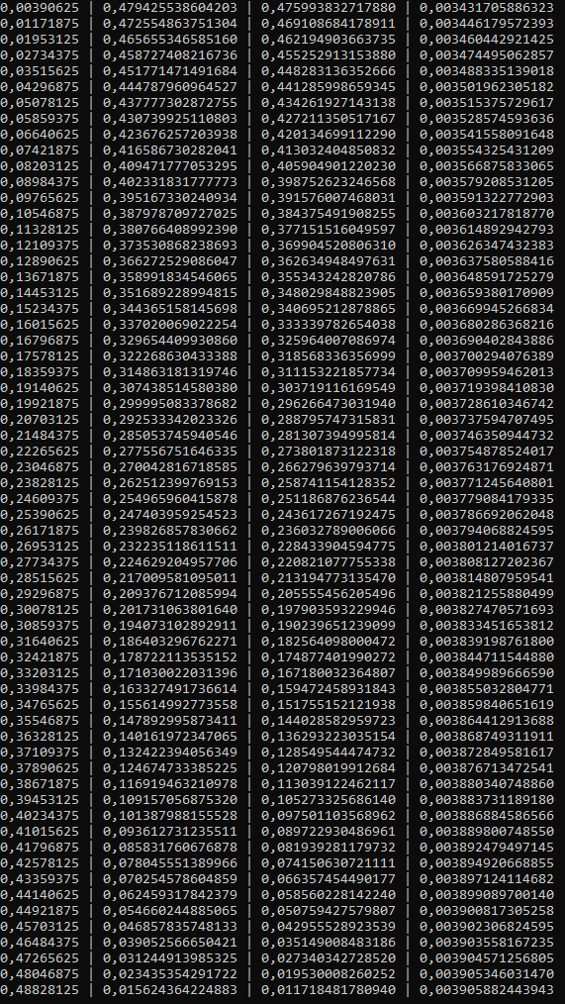

1. **Вывод**

В ходе выполнения лабораторной работы был изучен и реализован метод быстрого преобразования Фурье для построения тригонометрической интерполяции функции.

В результате тестирования было проведено совпадение графика, построенного аналитически и графика по результатам вычисления узлов программой. Так же мы сравнили значения тригонометрической интерполяции в средних точках всех отрезков разбиения.